# WEB服务安装

**1：配置web服务器基本的系统组件： IIS**

1：打开 “服务器管理器”，，单击 “管理”—“添加角色和功能”

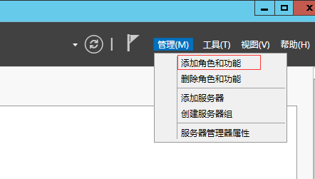

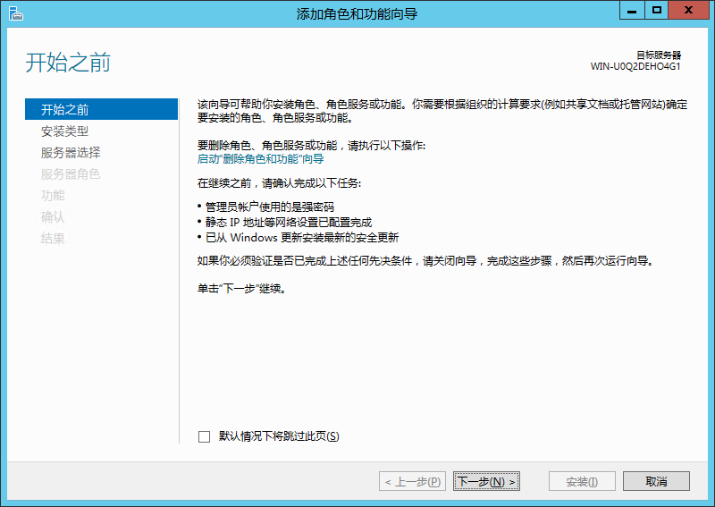

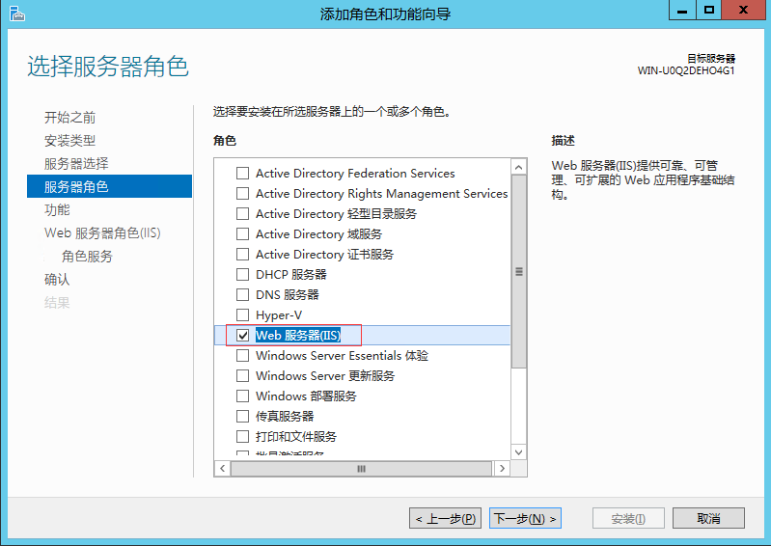

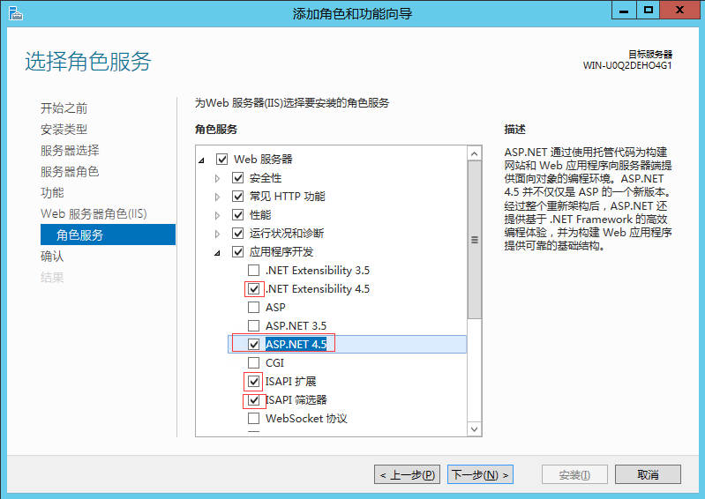

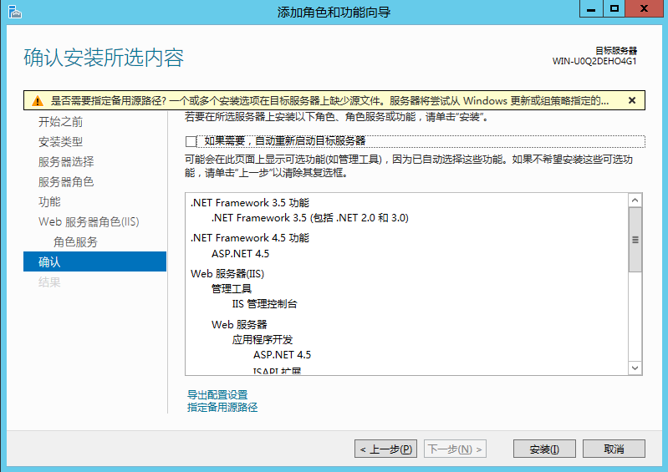

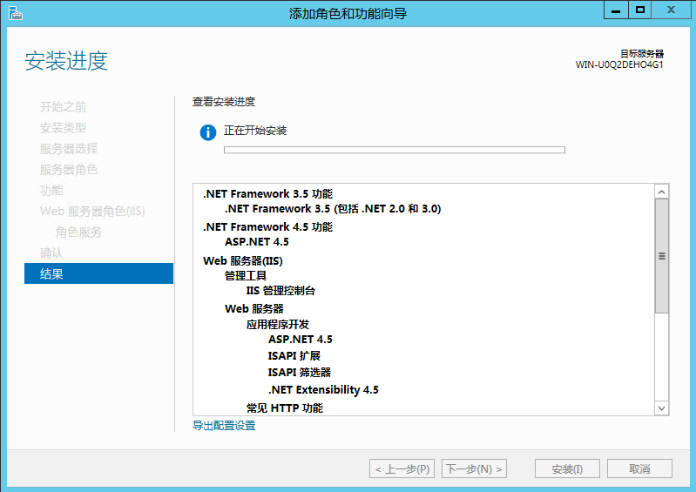

**2:安装web中心**

删除服务器C:\inetpub\wwwroot下的内容

将iis-wwwroot内的内容拷贝到服务器的C:\inetpub\wwwroot路径下

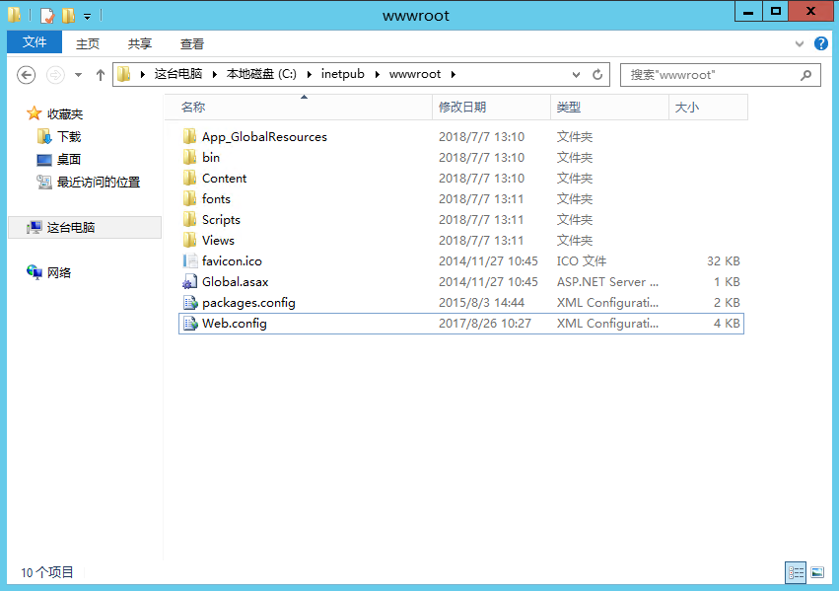

修改Web.config的connectionString的相关信息

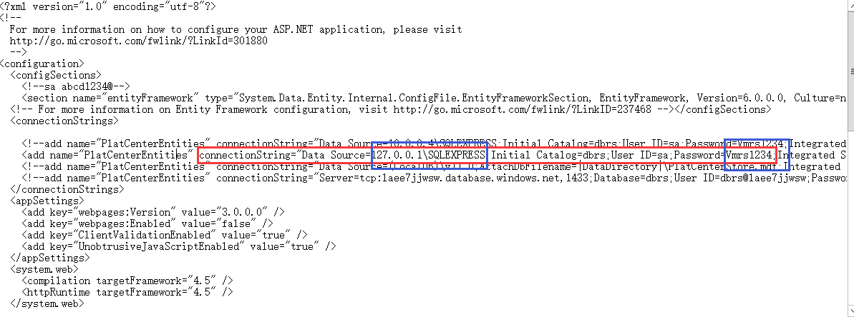

再服务器上访问 http://127.0.0.1/

第一次访问较慢，原因是生成相关数据库

默认密码为123456，为了安全请禁止外网访问80端口

